深圳开投美巢家居有限公司

家具采购清单表
序号 | 货物名称 | 规格 | 单位 | 数量 | 材质说明 | 图片（仅供参考） | 价格
1 | 办公桌  (含副台) | 主台2200*1100*760  副台  1400*550*660 | 个 | 2 | 1、铝制家具，采用绿色环保的铝合金材料（包括但不限于铝合金型材、铝板、复合铝板等），复合铝板面板、底板的铝板厚度≥1mm，铝合金型材壁厚≥1mm，实心铝板厚度≥2mm。表面处理为绿色环保无异味的木纹色，具体木纹色根据采购人要求定制。  2、柜体采用全铝合金结构，安装快捷方便，稳定牢固，不变形，安装连接件不可见。  3、铝制家具产品甲醛释放量≤0.01mg/m³。铝合金型材及铝板、复合铝板等原材料甲醛释放量为ND(即检测不出甲醛)。  4、五金配件：采用阻尼铰链，阻尼导轨等优质配件，海福乐、海蒂诗、BMB等同档次品牌 。 5、玻璃为厚度≥5mm的钢化玻璃。 | 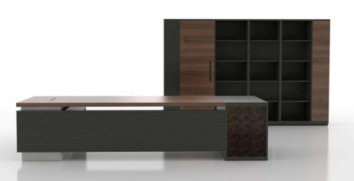 | 8980
2 | 办公桌（有副台） | 主台2000*1000*760  副台  1200*500*660 | 个 | 2 | 1、铝制家具，采用绿色环保的铝合金材料（包括但不限于铝合金型材、铝板、复合铝板等），复合铝板面板、底板的铝板厚度≥1mm，铝合金型材壁厚≥1mm，实心铝板厚度≥2mm。表面处理为绿色环保无异味的木纹色，具体木纹色根据采购人要求定制。  2、柜体采用全铝合金结构，安装快捷方便，稳定牢固，不变形，安装连接件不可见。  3、铝制家具产品甲醛释放量≤0.01mg/m³。铝合金型材及铝板、复合铝板等原材料甲醛释放量为ND(即检测不出甲醛)。  4、五金配件：采用阻尼铰链，阻尼导轨等优质配件，海福乐、海蒂诗、BMB等同档次品牌 。 5、玻璃为厚度≥5mm的钢化玻璃。 | 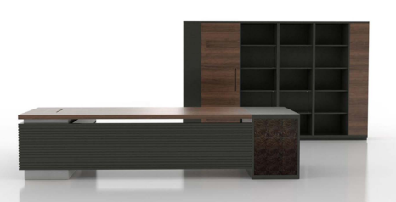 | 8800
3 | 办公桌（有副台） | 主台1800*1000*760  副台  1200*500*660 | 个 | 2 | 1、铝制家具，采用绿色环保的铝合金材料（包括但不限于铝合金型材、铝板、复合铝板等），复合铝板面板、底板的铝板厚度≥1mm，铝合金型材壁厚≥1mm，实心铝板厚度≥2mm。表面处理为绿色环保无异味的木纹色，具体木纹色根据采购人要求定制。  2、柜体采用全铝合金结构，安装快捷方便，稳定牢固，不变形，安装连接件不可见。  3、铝制家具产品甲醛释放量≤0.01mg/m³。铝合金型材及铝板、复合铝板等原材料甲醛释放量为ND(即检测不出甲醛)。  4、五金配件：采用阻尼铰链，阻尼导轨等优质配件，海福乐、海蒂诗、BMB等同档次品牌 。 5、玻璃为厚度≥5mm的钢化玻璃。 | 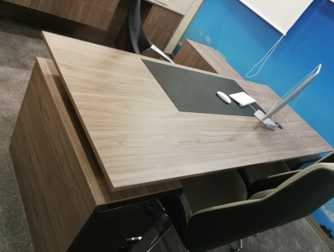 | 8600
4 | 办公桌（有副台） | 主台1600*800*760  副台  1200*400*660 | 个 | 2 | 1、铝制家具，采用绿色环保的铝合金材料（包括但不限于铝合金型材、铝板、复合铝板等），复合铝板面板、底板的铝板厚度≥1mm，铝合金型材壁厚≥1mm，实心铝板厚度≥2mm。表面处理为绿色环保无异味的木纹色，具体木纹色根据采购人要求定制。  2、柜体采用全铝合金结构，安装快捷方便，稳定牢固，不变形，安装连接件不可见。  3、铝制家具产品甲醛释放量≤0.01mg/m³。铝合金型材及铝板、复合铝板等原材料甲醛释放量为ND(即检测不出甲醛)。  4、五金配件：采用阻尼铰链，阻尼导轨等优质配件，海福乐、海蒂诗、BMB等同档次品牌 。 5、玻璃为厚度≥5mm的钢化玻璃。 | 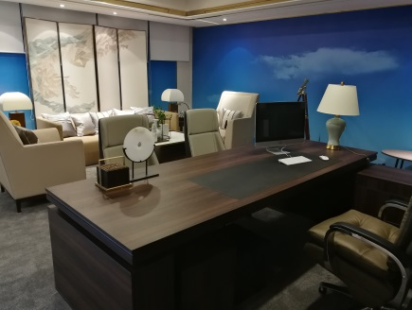 | 5960
5 | 办公桌（无副台） | 1600*800*760 | 个 | 2 | 1、铝制家具，采用绿色环保的铝合金材料（包括但不限于铝合金型材、铝板、复合铝板等），复合铝板面板、底板的铝板厚度≥1mm，铝合金型材壁厚≥1mm，实心铝板厚度≥2mm。表面处理为绿色环保无异味的木纹色，具体木纹色根据采购人要求定制。  2、柜体采用全铝合金结构，安装快捷方便，稳定牢固，不变形，安装连接件不可见。  3、铝制家具产品甲醛释放量≤0.01mg/m³。铝合金型材及铝板、复合铝板等原材料甲醛释放量为ND(即检测不出甲醛)。  4、五金配件：采用阻尼铰链，阻尼导轨等优质配件，海福乐、海蒂诗、BMB等同档次品牌 。 5、玻璃为厚度≥5mm的钢化玻璃。 | 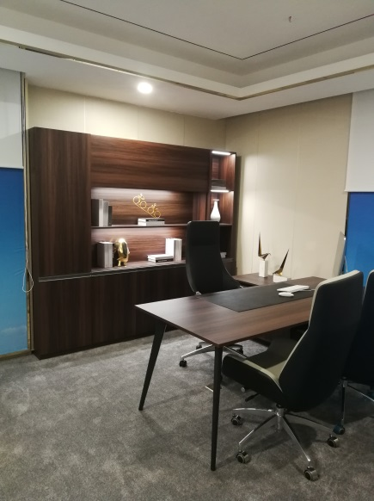 | 5960
6 | 办公桌A | 1500*750*760 | 个 | 1 | 1、铝制家具，采用绿色环保的铝合金材料（包括但不限于铝合金型材、铝板、复合铝板等），复合铝板面板、底板的铝板厚度≥1mm，铝合金型材壁厚≥1mm，实心铝板厚度≥2mm。表面处理为绿色环保无异味的木纹色，具体木纹色根据采购人要求定制。  2、柜体采用全铝合金结构，安装快捷方便，稳定牢固，不变形，安装连接件不可见。  3、铝制家具产品甲醛释放量≤0.01mg/m³。铝合金型材及铝板、复合铝板等原材料甲醛释放量为ND(即检测不出甲醛)。  4、五金配件：采用阻尼铰链，阻尼导轨等优质配件，海福乐、海蒂诗、BMB等同档次品牌 。 5、玻璃为厚度≥5mm的钢化玻璃。 | 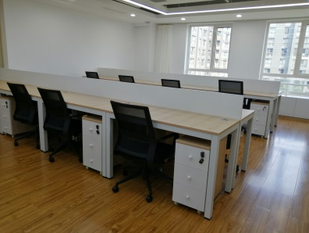 | 2600
7 | 办公桌B | 1400*700*760 | 个 | 1 | 1、铝制家具，采用绿色环保的铝合金材料（包括但不限于铝合金型材、铝板、复合铝板等），复合铝板面板、底板的铝板厚度≥1mm，铝合金型材壁厚≥1mm，实心铝板厚度≥2mm。表面处理为绿色环保无异味的木纹色，具体木纹色根据采购人要求定制。  2、柜体采用全铝合金结构，安装快捷方便，稳定牢固，不变形，安装连接件不可见。  3、铝制家具产品甲醛释放量≤0.01mg/m³。铝合金型材及铝板、复合铝板等原材料甲醛释放量为ND(即检测不出甲醛)。  4、五金配件：采用阻尼铰链，阻尼导轨等优质配件，海福乐、海蒂诗、BMB等同档次品牌 。 5、玻璃为厚度≥5mm的钢化玻璃。 | 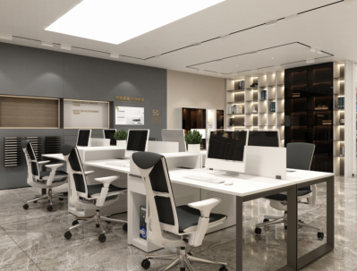 | 2500
8 | 办公桌C | 1200*600*760 | 个 | 1 | 1、铝制家具，采用绿色环保的铝合金材料（包括但不限于铝合金型材、铝板、复合铝板等），复合铝板面板、底板的铝板厚度≥1mm，铝合金型材壁厚≥1mm，实心铝板厚度≥2mm。表面处理为绿色环保无异味的木纹色，具体木纹色根据采购人要求定制。  2、柜体采用全铝合金结构，安装快捷方便，稳定牢固，不变形，安装连接件不可见。  3、铝制家具产品甲醛释放量≤0.01mg/m³。铝合金型材及铝板、复合铝板等原材料甲醛释放量为ND(即检测不出甲醛)。  4、五金配件：采用阻尼铰链，阻尼导轨等优质配件，海福乐、海蒂诗、BMB等同档次品牌 。 5、玻璃为厚度≥5mm的钢化玻璃。 | 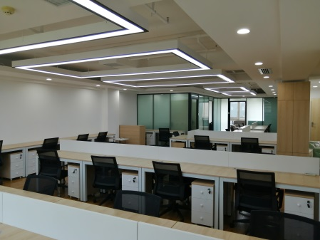 | 2300
9 | 办公桌D | 1500*750*760 | 个 | 1 | 1、铝制家具，采用绿色环保的铝合金材料（包括但不限于铝合金型材、铝板、复合铝板等），复合铝板面板、底板的铝板厚度≥1mm，铝合金型材壁厚≥1mm，实心铝板厚度≥2mm。表面处理为绿色环保无异味的木纹色，具体木纹色根据采购人要求定制。  2、柜体采用全铝合金结构，安装快捷方便，稳定牢固，不变形，安装连接件不可见。  3、铝制家具产品甲醛释放量≤0.01mg/m³。铝合金型材及铝板、复合铝板等原材料甲醛释放量为ND(即检测不出甲醛)。  4、五金配件：采用阻尼铰链，阻尼导轨等优质配件，海福乐、海蒂诗、BMB等同档次品牌 。 5、玻璃为厚度≥5mm的钢化玻璃。 | 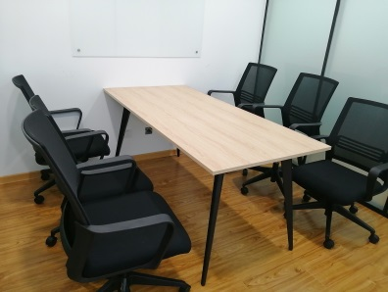 | 2980
10 | 屏风工作位A | 1600*1600*760/1200 | 个 | 1 | 1、铝制家具，采用绿色环保的铝合金材料（包括但不限于铝合金型材、铝板、复合铝板等），复合铝板面板、底板的铝板厚度≥1mm，铝合金型材壁厚≥1mm，实心铝板厚度≥2mm。表面处理为绿色环保无异味的木纹色，具体木纹色根据采购人要求定制。  2、柜体采用全铝合金结构，安装快捷方便，稳定牢固，不变形，安装连接件不可见。  3、铝制家具产品甲醛释放量≤0.01mg/m³。铝合金型材及铝板、复合铝板等原材料甲醛释放量为ND(即检测不出甲醛)。  4、五金配件：采用阻尼铰链，阻尼导轨等优质配件，海福乐、海蒂诗、BMB等同档次品牌 。 5、玻璃为厚度≥5mm的钢化玻璃。 | 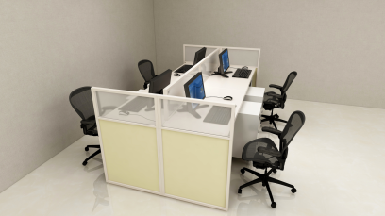 | 6500
11 | 屏风工作位B | 1800*1800*760/1200 | 个 | 1 | 1、铝制家具，采用绿色环保的铝合金材料（包括但不限于铝合金型材、铝板、复合铝板等），复合铝板面板、底板的铝板厚度≥1mm，铝合金型材壁厚≥1mm，实心铝板厚度≥2mm。表面处理为绿色环保无异味的木纹色，具体木纹色根据采购人要求定制。  2、柜体采用全铝合金结构，安装快捷方便，稳定牢固，不变形，安装连接件不可见。  3、铝制家具产品甲醛释放量≤0.01mg/m³。铝合金型材及铝板、复合铝板等原材料甲醛释放量为ND(即检测不出甲醛)。  4、五金配件：采用阻尼铰链，阻尼导轨等优质配件，海福乐、海蒂诗、BMB等同档次品牌 。 5、玻璃为厚度≥5mm的钢化玻璃。 | 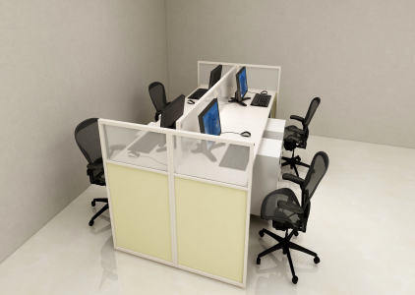 | 7000
12 | 文件柜 | 900*420*2000  上玻、下板/玻璃门/四板门 | 个 | 4 | 1、铝制家具，采用绿色环保的铝合金材料（包括但不限于铝合金型材、铝板、复合铝板等），复合铝板面板、底板的铝板厚度≥1mm，铝合金型材壁厚≥1mm，实心铝板厚度≥2mm。表面处理为绿色环保无异味的木纹色，具体木纹色根据采购人要求定制。  2、柜体采用全铝合金结构，安装快捷方便，稳定牢固，不变形，安装连接件不可见。  3、铝制家具产品甲醛释放量≤0.01mg/m³。铝合金型材及铝板、复合铝板等原材料甲醛释放量为ND(即检测不出甲醛)。  4、五金配件：采用阻尼铰链，阻尼导轨等优质配件，海福乐、海蒂诗、BMB等同档次品牌 。 5、玻璃为厚度≥5mm的钢化玻璃。 | 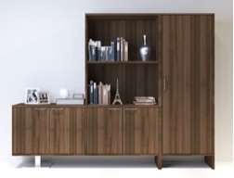 | 7800
13 | 更衣柜 | 600*600*2000 | 个 | 1 | 1、铝制家具，采用绿色环保的铝合金材料（包括但不限于铝合金型材、铝板、复合铝板等），复合铝板面板、底板的铝板厚度≥1mm，铝合金型材壁厚≥1mm，实心铝板厚度≥2mm。表面处理为绿色环保无异味的木纹色，具体木纹色根据采购人要求定制。  2、柜体采用全铝合金结构，安装快捷方便，稳定牢固，不变形，安装连接件不可见。  3、铝制家具产品甲醛释放量≤0.01mg/m³。铝合金型材及铝板、复合铝板等原材料甲醛释放量为ND(即检测不出甲醛)。  4、五金配件：采用阻尼铰链，阻尼导轨等优质配件，海福乐、海蒂诗、BMB等同档次品牌 。 5、玻璃为厚度≥5mm的钢化玻璃。 | 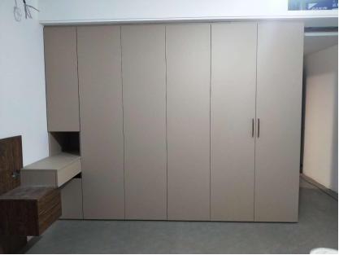 | 980
14 | 更衣柜 | 900*600*2000 | 个 | 1 | 1、铝制家具，采用绿色环保的铝合金材料（包括但不限于铝合金型材、铝板、复合铝板等），复合铝板面板、底板的铝板厚度≥1mm，铝合金型材壁厚≥1mm，实心铝板厚度≥2mm。表面处理为绿色环保无异味的木纹色，具体木纹色根据采购人要求定制。  2、柜体采用全铝合金结构，安装快捷方便，稳定牢固，不变形，安装连接件不可见。  3、铝制家具产品甲醛释放量≤0.01mg/m³。铝合金型材及铝板、复合铝板等原材料甲醛释放量为ND(即检测不出甲醛)。  4、五金配件：采用阻尼铰链，阻尼导轨等优质配件，海福乐、海蒂诗、BMB等同档次品牌 。 5、玻璃为厚度≥5mm的钢化玻璃。 | 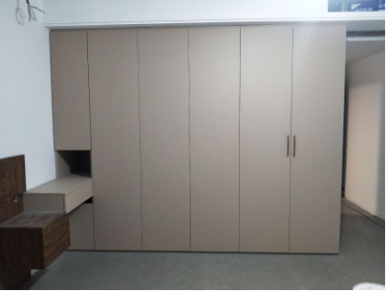 | 980
15 | 茶几A | 1200*600*450 | 个 | 1 | 1、铝制家具，采用绿色环保的铝合金材料（包括但不限于铝合金型材、铝板、复合铝板等），复合铝板面板、底板的铝板厚度≥1mm，铝合金型材壁厚≥1mm，实心铝板厚度≥2mm。表面处理为绿色环保无异味的木纹色，具体木纹色根据采购人要求定制。  2、柜体采用全铝合金结构，安装快捷方便，稳定牢固，不变形，安装连接件不可见。  3、铝制家具产品甲醛释放量≤0.01mg/m³。铝合金型材及铝板、复合铝板等原材料甲醛释放量为ND(即检测不出甲醛)。  4、五金配件：采用阻尼铰链，阻尼导轨等优质配件，海福乐、海蒂诗、BMB等同档次品牌 。 5、玻璃为厚度≥5mm的钢化玻璃。 | 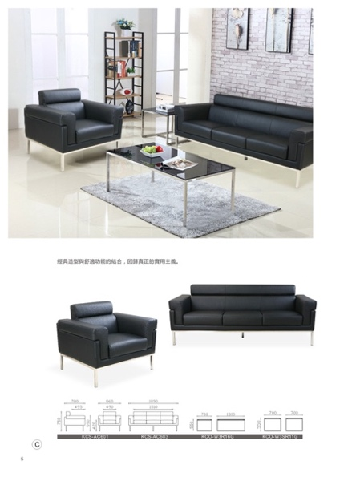 | 980
16 | 茶几B | 700*700*530 | 个 | 1 | 1、铝制家具，采用绿色环保的铝合金材料（包括但不限于铝合金型材、铝板、复合铝板等），复合铝板面板、底板的铝板厚度≥1mm，铝合金型材壁厚≥1mm，实心铝板厚度≥2mm。表面处理为绿色环保无异味的木纹色，具体木纹色根据采购人要求定制。  2、柜体采用全铝合金结构，安装快捷方便，稳定牢固，不变形，安装连接件不可见。  3、铝制家具产品甲醛释放量≤0.01mg/m³。铝合金型材及铝板、复合铝板等原材料甲醛释放量为ND(即检测不出甲醛)。  4、五金配件：采用阻尼铰链，阻尼导轨等优质配件，海福乐、海蒂诗、BMB等同档次品牌 。 5、玻璃为厚度≥5mm的钢化玻璃。 | 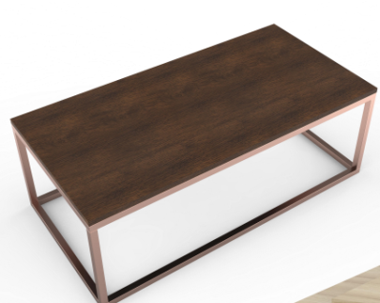 | 750
17 | 茶几C | 500*700*530 | 个 | 1 | 1、铝制家具，采用绿色环保的铝合金材料（包括但不限于铝合金型材、铝板、复合铝板等），复合铝板面板、底板的铝板厚度≥1mm，铝合金型材壁厚≥1mm，实心铝板厚度≥2mm。表面处理为绿色环保无异味的木纹色，具体木纹色根据采购人要求定制。  2、柜体采用全铝合金结构，安装快捷方便，稳定牢固，不变形，安装连接件不可见。  3、铝制家具产品甲醛释放量≤0.01mg/m³。铝合金型材及铝板、复合铝板等原材料甲醛释放量为ND(即检测不出甲醛)。  4、五金配件：采用阻尼铰链，阻尼导轨等优质配件，海福乐、海蒂诗、BMB等同档次品牌 。 5、玻璃为厚度≥5mm的钢化玻璃。 |  | 700
18 | 沙发 | 单人位 | 个 | 3 | 1.优质品牌网布，符合国家相关要求标准、环保， 纺织产品基本安全技术要求、技术规范。  2.海绵:优质回弹海绵，符合标准要求。  3.成型胶合板:采用优质环保成型合板，符合成型胶合板标准，符合室内装饰装修材料人造板及其制品中甲醛释放符合国家相关检测标准。  4.五金配件：采用优质或进口品牌五金配件，所有连接件均为不锈钢或镀铬件，其技术都应符合国家相关要求标准。 | 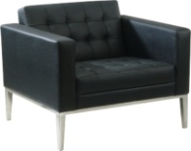 | 4350
19 | 沙发 | 三人位 | 个 | 3 | 1.优质品牌网布，符合国家相关要求标准、环保， 纺织产品基本安全技术要求、技术规范。  2.海绵:优质回弹海绵，符合标准要求。  3.成型胶合板:采用优质环保成型合板，符合成型胶合板标准，符合室内装饰装修材料人造板及其制品中甲醛释放符合国家相关检测标准。  4.五金配件：采用优质或进口品牌五金配件，所有连接件均为不锈钢或镀铬件，其技术都应符合国家相关要求标准。 | 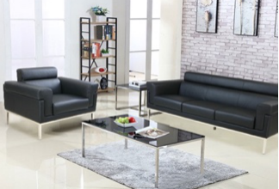 | 8940
20 | 办公椅A/B | 常规 | 个 | 2 | 1.优质品牌网布，符合国家相关要求标准、环保， 纺织产品基本安全技术要求、技术规范。  2.海绵:优质回弹海绵，符合标准要求。  3.成型胶合板:采用优质环保成型合板，符合成型胶合板标准，符合室内装饰装修材料人造板及其制品中甲醛释放符合国家相关检测标准。  4.五金配件：采用优质或进口品牌五金配件，所有连接件均为不锈钢或镀铬件，其技术都应符合国家相关要求标准。 | 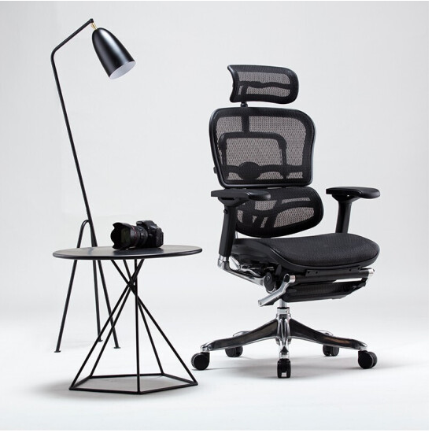 | 2800
21 | 办公椅C/D/E | 常规 | 个 | 4 | 1.优质品牌网布，符合国家相关要求标准、环保， 纺织产品基本安全技术要求、技术规范。  2.海绵:优质回弹海绵，符合标准要求。  3.成型胶合板:采用优质环保成型合板，符合成型胶合板标准，符合室内装饰装修材料人造板及其制品中甲醛释放符合国家相关检测标准。  4.五金配件：采用优质或进口品牌五金配件，所有连接件均为不锈钢或镀铬件，其技术都应符合国家相关要求标准。 | 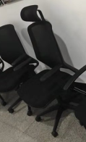 | 2320
22 | 会议桌A | 中空型  1延米 | 个 | 1 | 1、铝制家具，采用绿色环保的铝合金材料（包括但不限于铝合金型材、铝板、复合铝板等），复合铝板面板、底板的铝板厚度≥1mm，铝合金型材壁厚≥1mm，实心铝板厚度≥2mm。表面处理为绿色环保无异味的木纹色，具体木纹色根据采购人要求定制。  2、柜体采用全铝合金结构，安装快捷方便，稳定牢固，不变形，安装连接件不可见。  3、铝制家具产品甲醛释放量≤0.01mg/m³。铝合金型材及铝板、复合铝板等原材料甲醛释放量为ND(即检测不出甲醛)。  4、五金配件：采用阻尼铰链，阻尼导轨等优质配件，海福乐、海蒂诗、BMB等同档次品牌 。 5、玻璃为厚度≥5mm的钢化玻璃。 | 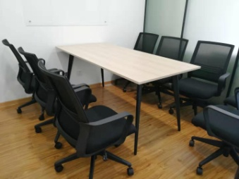 | 1200
23 | 会议桌B | 非中空型  1延米 | 个 | 2 | 1、铝制家具，采用绿色环保的铝合金材料（包括但不限于铝合金型材、铝板、复合铝板等），复合铝板面板、底板的铝板厚度≥1mm，铝合金型材壁厚≥1mm，实心铝板厚度≥2mm。表面处理为绿色环保无异味的木纹色，具体木纹色根据采购人要求定制。  2、柜体采用全铝合金结构，安装快捷方便，稳定牢固，不变形，安装连接件不可见。  3、铝制家具产品甲醛释放量≤0.01mg/m³。铝合金型材及铝板、复合铝板等原材料甲醛释放量为ND(即检测不出甲醛)。  4、五金配件：采用阻尼铰链，阻尼导轨等优质配件，海福乐、海蒂诗、BMB等同档次品牌 。 5、玻璃为厚度≥5mm的钢化玻璃。 | 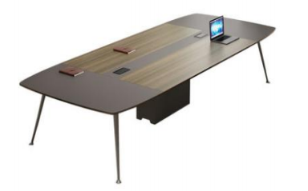 | 1580
24 | 主席台桌A1 | 900*600*760 | 个 | 1 | 1、铝制家具，采用绿色环保的铝合金材料（包括但不限于铝合金型材、铝板、复合铝板等），复合铝板面板、底板的铝板厚度≥1mm，铝合金型材壁厚≥1mm，实心铝板厚度≥2mm。表面处理为绿色环保无异味的木纹色，具体木纹色根据采购人要求定制。  2、柜体采用全铝合金结构，安装快捷方便，稳定牢固，不变形，安装连接件不可见。  3、铝制家具产品甲醛释放量≤0.01mg/m³。铝合金型材及铝板、复合铝板等原材料甲醛释放量为ND(即检测不出甲醛)。  4、五金配件：采用阻尼铰链，阻尼导轨等优质配件，海福乐、海蒂诗、BMB等同档次品牌 。 5、玻璃为厚度≥5mm的钢化玻璃。 | 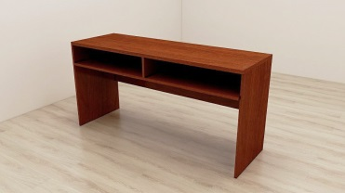 | 980
25 | 主席台桌B1 | 1600*600*760 | 个 | 1 | 1、铝制家具，采用绿色环保的铝合金材料（包括但不限于铝合金型材、铝板、复合铝板等），复合铝板面板、底板的铝板厚度≥1mm，铝合金型材壁厚≥1mm，实心铝板厚度≥2mm。表面处理为绿色环保无异味的木纹色，具体木纹色根据采购人要求定制。  2、柜体采用全铝合金结构，安装快捷方便，稳定牢固，不变形，安装连接件不可见。  3、铝制家具产品甲醛释放量≤0.01mg/m³。铝合金型材及铝板、复合铝板等原材料甲醛释放量为ND(即检测不出甲醛)。  4、五金配件：采用阻尼铰链，阻尼导轨等优质配件，海福乐、海蒂诗、BMB等同档次品牌 。 5、玻璃为厚度≥5mm的钢化玻璃。 | 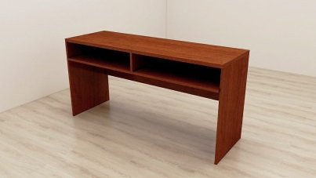 | 1550
26 | 电视柜A | 1200*400*400 | 个 | 1 | 1、铝制家具，采用绿色环保的铝合金材料（包括但不限于铝合金型材、铝板、复合铝板等），复合铝板面板、底板的铝板厚度≥1mm，铝合金型材壁厚≥1mm，实心铝板厚度≥2mm。表面处理为绿色环保无异味的木纹色，具体木纹色根据采购人要求定制。  2、柜体采用全铝合金结构，安装快捷方便，稳定牢固，不变形，安装连接件不可见。  3、铝制家具产品甲醛释放量≤0.01mg/m³。铝合金型材及铝板、复合铝板等原材料甲醛释放量为ND(即检测不出甲醛)。  4、五金配件：采用阻尼铰链，阻尼导轨等优质配件，海福乐、海蒂诗、BMB等同档次品牌 。 5、玻璃为厚度≥5mm的钢化玻璃。 | 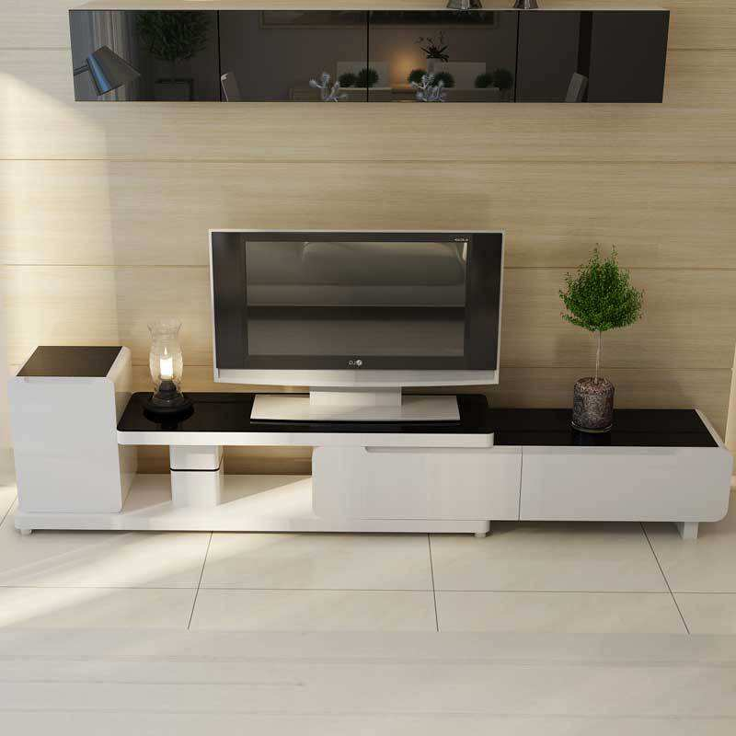 | 980
27 | 电视柜B | 800*400*600 | 个 | 1 | 1、铝制家具，采用绿色环保的铝合金材料（包括但不限于铝合金型材、铝板、复合铝板等），复合铝板面板、底板的铝板厚度≥1mm，铝合金型材壁厚≥1mm，实心铝板厚度≥2mm。表面处理为绿色环保无异味的木纹色，具体木纹色根据采购人要求定制。  2、柜体采用全铝合金结构，安装快捷方便，稳定牢固，不变形，安装连接件不可见。  3、铝制家具产品甲醛释放量≤0.01mg/m³。铝合金型材及铝板、复合铝板等原材料甲醛释放量为ND(即检测不出甲醛)。  4、五金配件：采用阻尼铰链，阻尼导轨等优质配件，海福乐、海蒂诗、BMB等同档次品牌 。 5、玻璃为厚度≥5mm的钢化玻璃。 |  | 750
28 | 茶水柜 | 1200*420*900（柜面高） | 个 | 1 | 1、铝制家具，采用绿色环保的铝合金材料（包括但不限于铝合金型材、铝板、复合铝板等），复合铝板面板、底板的铝板厚度≥1mm，铝合金型材壁厚≥1mm，实心铝板厚度≥2mm。表面处理为绿色环保无异味的木纹色，具体木纹色根据采购人要求定制。  2、柜体采用全铝合金结构，安装快捷方便，稳定牢固，不变形，安装连接件不可见。  3、铝制家具产品甲醛释放量≤0.01mg/m³。铝合金型材及铝板、复合铝板等原材料甲醛释放量为ND(即检测不出甲醛)。  4、五金配件：采用阻尼铰链，阻尼导轨等优质配件，海福乐、海蒂诗、BMB等同档次品牌 。 5、玻璃为厚度≥5mm的钢化玻璃。 | 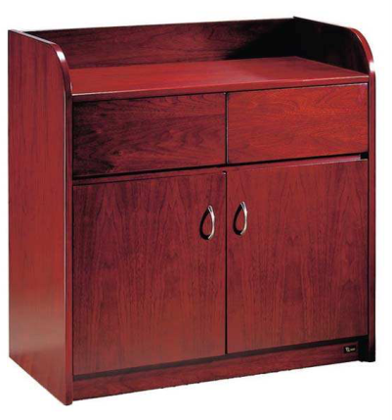 | 1450
29 | 茶水柜 | 900*420*900（柜面高） | 个 | 1 | 1、铝制家具，采用绿色环保的铝合金材料（包括但不限于铝合金型材、铝板、复合铝板等），复合铝板面板、底板的铝板厚度≥1mm，铝合金型材壁厚≥1mm，实心铝板厚度≥2mm。表面处理为绿色环保无异味的木纹色，具体木纹色根据采购人要求定制。  2、柜体采用全铝合金结构，安装快捷方便，稳定牢固，不变形，安装连接件不可见。  3、铝制家具产品甲醛释放量≤0.01mg/m³。铝合金型材及铝板、复合铝板等原材料甲醛释放量为ND(即检测不出甲醛)。  4、五金配件：采用阻尼铰链，阻尼导轨等优质配件，海福乐、海蒂诗、BMB等同档次品牌 。 5、玻璃为厚度≥5mm的钢化玻璃。 |  | 1450
30 | 主席台椅 | 常规 | 把 | 2 | 1.优质品牌网布，符合国家相关要求标准、环保， 纺织产品基本安全技术要求、技术规范。  2.海绵:优质回弹海绵，符合标准要求。  3.成型胶合板:采用优质环保成型合板，符合成型胶合板标准，符合室内装饰装修材料人造板及其制品中甲醛释放符合国家相关检测标准。  4.五金配件：采用优质或进口品牌五金配件，所有连接件均为不锈钢或镀铬件，其技术都应符合国家相关要求标准。 | 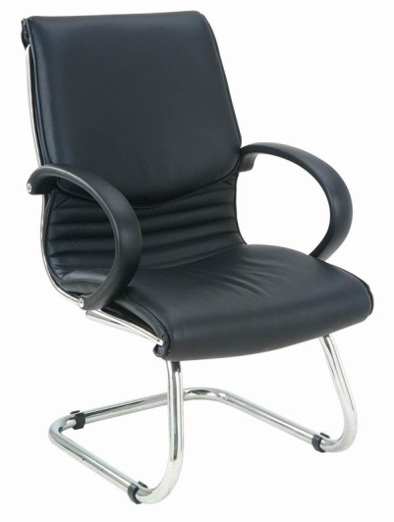 | 2900
31 | 会议椅 | 常规 | 把 | 8 | 1.优质品牌网布，符合国家相关要求标准、环保， 纺织产品基本安全技术要求、技术规范。  2.海绵:优质回弹海绵，符合标准要求。  3.成型胶合板:采用优质环保成型合板，符合成型胶合板标准，符合室内装饰装修材料人造板及其制品中甲醛释放符合国家相关检测标准。  4.五金配件：采用优质或进口品牌五金配件，所有连接件均为不锈钢或镀铬件，其技术都应符合国家相关要求标准。 | 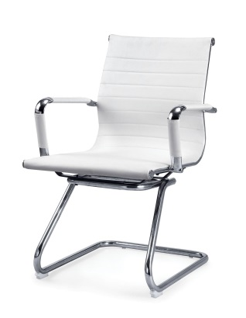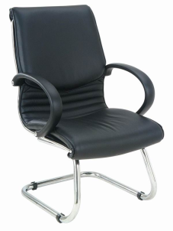 | 6000
32 | 单人床 | 1200*2000*1100（床屏） | 个 | 1 | 1、铝制家具，采用绿色环保的铝合金材料（包括但不限于铝合金型材、铝板、复合铝板等），复合铝板面板、底板的铝板厚度≥1mm，铝合金型材壁厚≥1mm，实心铝板厚度≥2mm。表面处理为绿色环保无异味的木纹色，具体木纹色根据采购人要求定制。  2、柜体采用全铝合金结构，安装快捷方便，稳定牢固，不变形，安装连接件不可见。  3、铝制家具产品甲醛释放量≤0.01mg/m³。铝合金型材及铝板、复合铝板等原材料甲醛释放量为ND(即检测不出甲醛)。  4、五金配件：采用阻尼铰链，阻尼导轨等优质配件，海福乐、海蒂诗、BMB等同档次品牌 。 5、玻璃为厚度≥5mm的钢化玻璃。 | 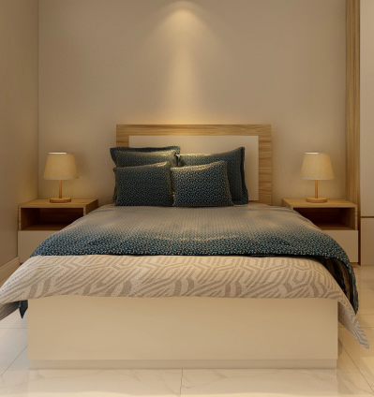 | 4500
33 | 床头柜 | 500*400*550 | 个 | 1 | 1、铝制家具，采用绿色环保的铝合金材料（包括但不限于铝合金型材、铝板、复合铝板等），复合铝板面板、底板的铝板厚度≥1mm，铝合金型材壁厚≥1mm，实心铝板厚度≥2mm。表面处理为绿色环保无异味的木纹色，具体木纹色根据采购人要求定制。  2、柜体采用全铝合金结构，安装快捷方便，稳定牢固，不变形，安装连接件不可见。  3、铝制家具产品甲醛释放量≤0.01mg/m³。铝合金型材及铝板、复合铝板等原材料甲醛释放量为ND(即检测不出甲醛)。  4、五金配件：采用阻尼铰链，阻尼导轨等优质配件，海福乐、海蒂诗、BMB等同档次品牌 。 5、玻璃为厚度≥5mm的钢化玻璃。 | 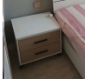 | 750
34 | 圆 餐 桌 | 直径2000*760 | 个 | 1 | 1、铝制家具，采用绿色环保的铝合金材料（包括但不限于铝合金型材、铝板、复合铝板等），复合铝板面板、底板的铝板厚度≥1mm，铝合金型材壁厚≥1mm，实心铝板厚度≥2mm。表面处理为绿色环保无异味的木纹色，具体木纹色根据采购人要求定制。  2、柜体采用全铝合金结构，安装快捷方便，稳定牢固，不变形，安装连接件不可见。  3、铝制家具产品甲醛释放量≤0.01mg/m³。铝合金型材及铝板、复合铝板等原材料甲醛释放量为ND(即检测不出甲醛)。  4、五金配件：采用阻尼铰链，阻尼导轨等优质配件，海福乐、海蒂诗、BMB等同档次品牌 。 5、玻璃为厚度≥5mm的钢化玻璃。 | 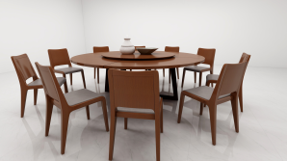 | 12500
35 | 餐桌 | 1400*800*760 | 个 | 1 | 1、铝制家具，采用绿色环保的铝合金材料（包括但不限于铝合金型材、铝板、复合铝板等），复合铝板面板、底板的铝板厚度≥1mm，铝合金型材壁厚≥1mm，实心铝板厚度≥2mm。表面处理为绿色环保无异味的木纹色，具体木纹色根据采购人要求定制。  2、柜体采用全铝合金结构，安装快捷方便，稳定牢固，不变形，安装连接件不可见。  3、铝制家具产品甲醛释放量≤0.01mg/m³。铝合金型材及铝板、复合铝板等原材料甲醛释放量为ND(即检测不出甲醛)。  4、五金配件：采用阻尼铰链，阻尼导轨等优质配件，海福乐、海蒂诗、BMB等同档次品牌 。 5、玻璃为厚度≥5mm的钢化玻璃。 | 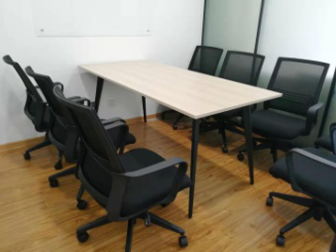 | 1800
36 | 会议桌 | 1延米 | 个 | 1 | 1、铝制家具，采用绿色环保的铝合金材料（包括但不限于铝合金型材、铝板、复合铝板等），复合铝板面板、底板的铝板厚度≥1mm，铝合金型材壁厚≥1mm，实心铝板厚度≥2mm。表面处理为绿色环保无异味的木纹色，具体木纹色根据采购人要求定制。  2、柜体采用全铝合金结构，安装快捷方便，稳定牢固，不变形，安装连接件不可见。  3、铝制家具产品甲醛释放量≤0.01mg/m³。铝合金型材及铝板、复合铝板等原材料甲醛释放量为ND(即检测不出甲醛)。  4、五金配件：采用阻尼铰链，阻尼导轨等优质配件，海福乐、海蒂诗、BMB等同档次品牌 。 5、玻璃为厚度≥5mm的钢化玻璃。 |  | 1190
37 | 讲桌 | 1000*520*1200 | 个 | 1 | 1、铝制家具，采用绿色环保的铝合金材料（包括但不限于铝合金型材、铝板、复合铝板等），复合铝板面板、底板的铝板厚度≥1mm，铝合金型材壁厚≥1mm，实心铝板厚度≥2mm。表面处理为绿色环保无异味的木纹色，具体木纹色根据采购人要求定制。  2、柜体采用全铝合金结构，安装快捷方便，稳定牢固，不变形，安装连接件不可见。  3、铝制家具产品甲醛释放量≤0.01mg/m³。铝合金型材及铝板、复合铝板等原材料甲醛释放量为ND(即检测不出甲醛)。  4、五金配件：采用阻尼铰链，阻尼导轨等优质配件，海福乐、海蒂诗、BMB等同档次品牌 。 5、玻璃为厚度≥5mm的钢化玻璃。 |  | 1800
38 | 条形桌 | 1400*500*760 |  |  | 1、铝制家具，采用绿色环保的铝合金材料（包括但不限于铝合金型材、铝板、复合铝板等），复合铝板面板、底板的铝板厚度≥1mm，铝合金型材壁厚≥1mm，实心铝板厚度≥2mm。表面处理为绿色环保无异味的木纹色，具体木纹色根据采购人要求定制。  2、柜体采用全铝合金结构，安装快捷方便，稳定牢固，不变形，安装连接件不可见。  3、铝制家具产品甲醛释放量≤0.01mg/m³。铝合金型材及铝板、复合铝板等原材料甲醛释放量为ND(即检测不出甲醛)。  4、五金配件：采用阻尼铰链，阻尼导轨等优质配件，海福乐、海蒂诗、BMB等同档次品牌 。 5、玻璃为厚度≥5mm的钢化玻璃。 |  | 2200

